DOCUMENTO IRMAO 3
Curvas ventilatorias normais e patologicas
Guia pratico ilustrado para UTI e emergencia
Este documento reúne os padrões mais importantes das curvas ventilatórias na prática clínica, com foco em interpretação rápida à beira-leito. O objetivo é diferenciar curvas normais de padrões patológicos, correlacionando os achados com resistência de vias aéreas, complacência pulmonar, auto-PEEP, secreção, vazamentos, esforço do paciente e problemas de ajuste ventilatório.

1. Como pensar as curvas do ventilador
- Pressão x tempo: mostra PEEP, pico de pressão, plateau, deflexões de esforço do paciente e concavidade por demanda de fluxo.
- Fluxo x tempo: excelente para analisar trigger, auto-PEEP, aprisionamento aéreo, auto-disparo e ciclagem.
- Volume x tempo: ajuda a avaliar volume corrente entregue, retorno à linha de base e presença de vazamentos.
- Loop pressão-volume (PV): útil para analisar complacência, recrutamento e overdistension.
- Loop fluxo-volume (FV): útil para avaliar obstrução e padrões de expiração.

2. Curvas normais

2.1 Volume Controlado (VC) - curva de pressão
No VC, a pressão tende a subir progressivamente durante a inspiração porque o fluxo é constante e a pressão reflete resistência + complacência. O plateau, quando medido com pausa inspiratória, aproxima-se da pressão alveolar.
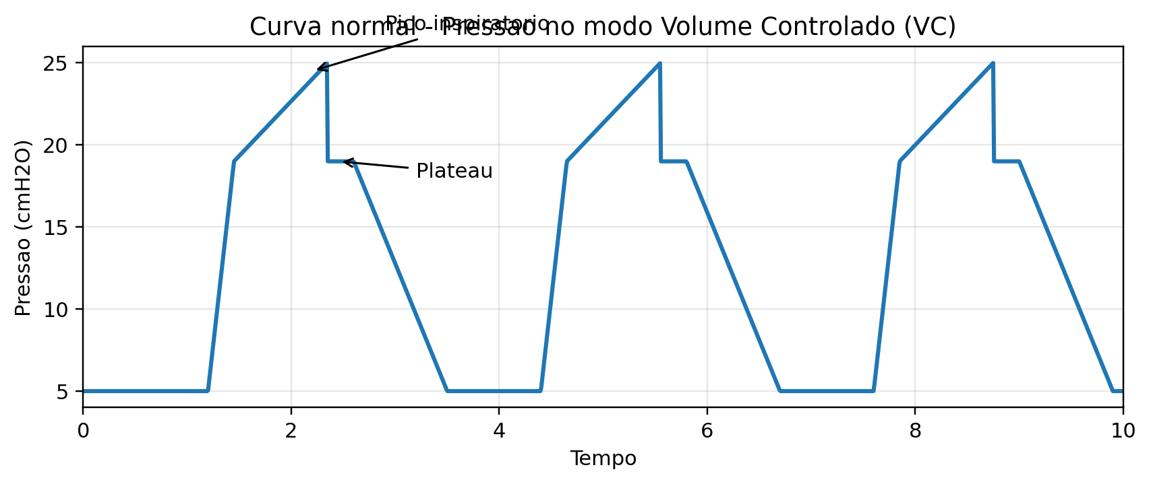
Curva ilustrativa esquemática.

2.2 Volume Controlado (VC) - curva de fluxo
No VC clássico, o fluxo inspiratório costuma ser quadrado/constante. A expiração é passiva e o fluxo expiratório apresenta padrão desacelerado.
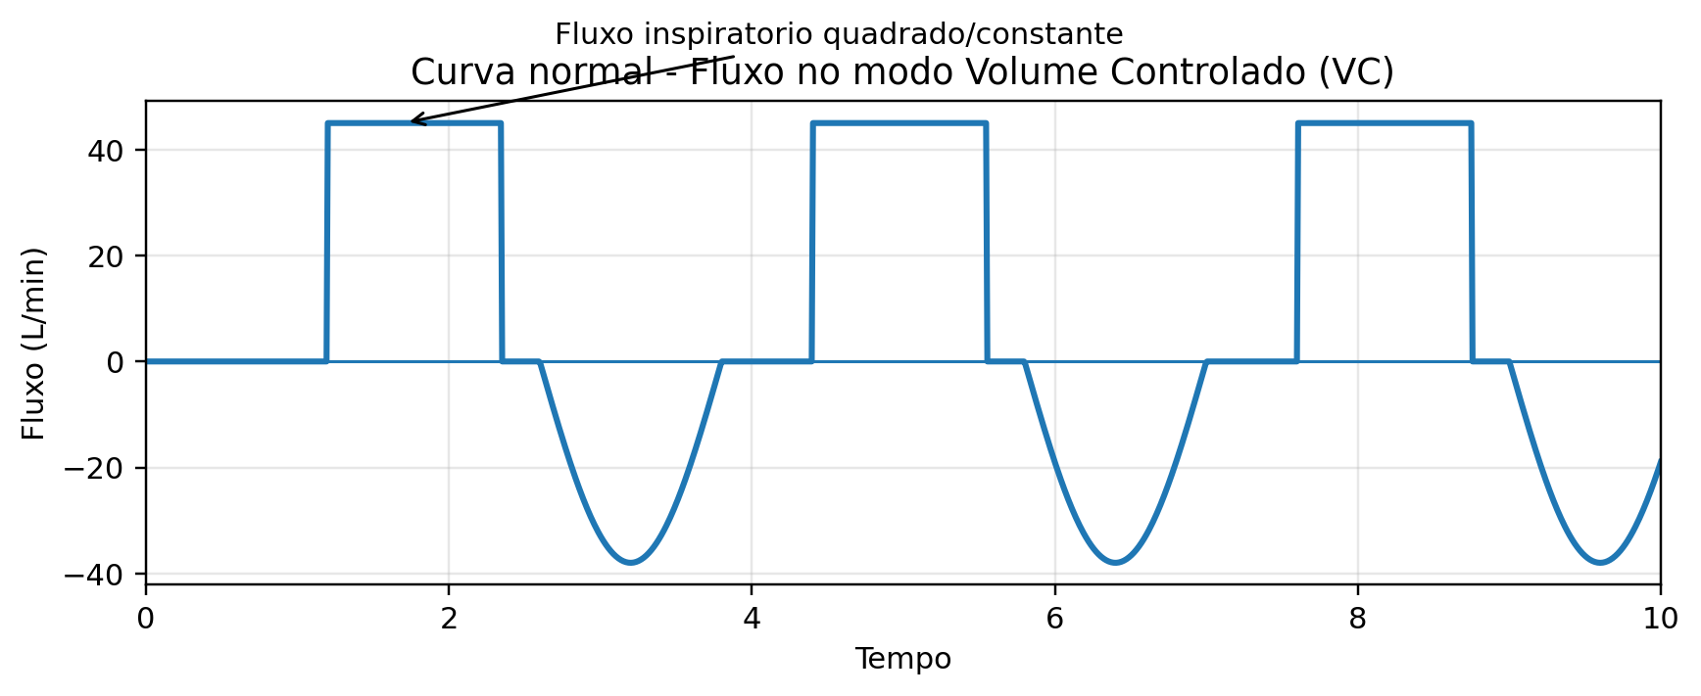
Curva ilustrativa esquemática.

2.3 Volume Controlado (VC) - curva de volume
A curva de volume sobe até o VT ajustado e depois retorna à linha de base durante a expiração. Em ausência de vazamento, o volume expirado deve retornar ao zero.
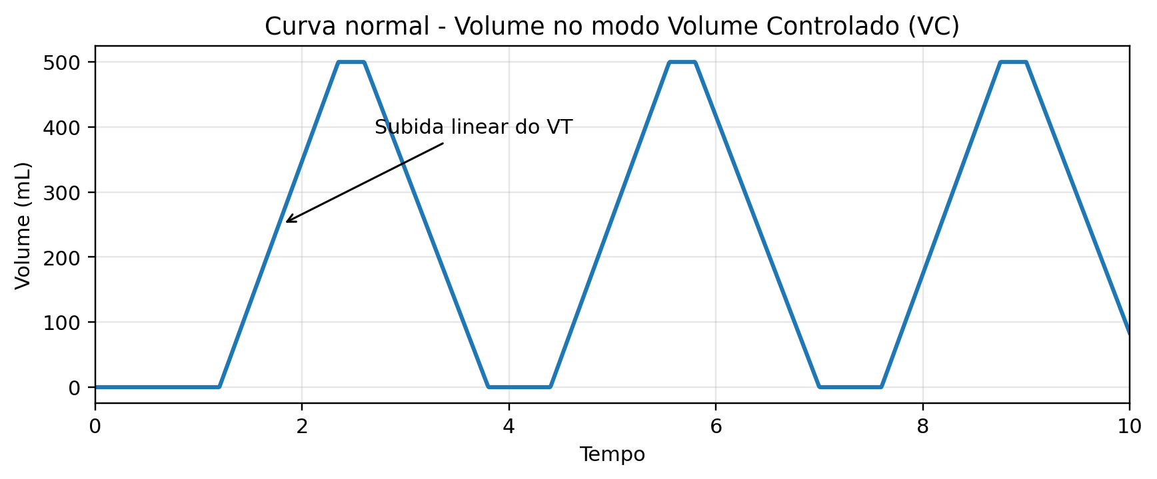
Curva ilustrativa esquemática.

2.4 Pressão Controlada (PC) - curva de pressão
No PC, a pressão assume um formato quadrado durante a inspiração, com valor-alvo mantido ao longo do tempo inspiratório.
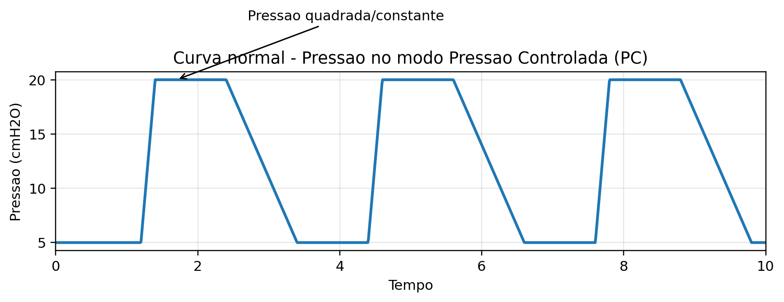
Curva ilustrativa esquemática.

2.5 Pressão Controlada (PC) - curva de fluxo
No PC, o fluxo inspiratório costuma ser desacelerado: alto no começo e progressivamente menor à medida que a pressão alveolar se aproxima da pressão de via aérea.
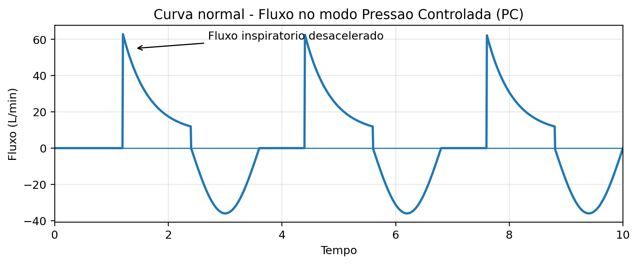
Curva ilustrativa esquemática.

3. Curvas patológicas mais importantes

3.1 Aumento de resistência de vias aéreas
Padrão clássico de broncoespasmo, secreção, tubo dobrado ou obstrução do circuito. A pressão de pico sobe bastante, enquanto a pressão de plateau pode ficar relativamente menos aumentada.
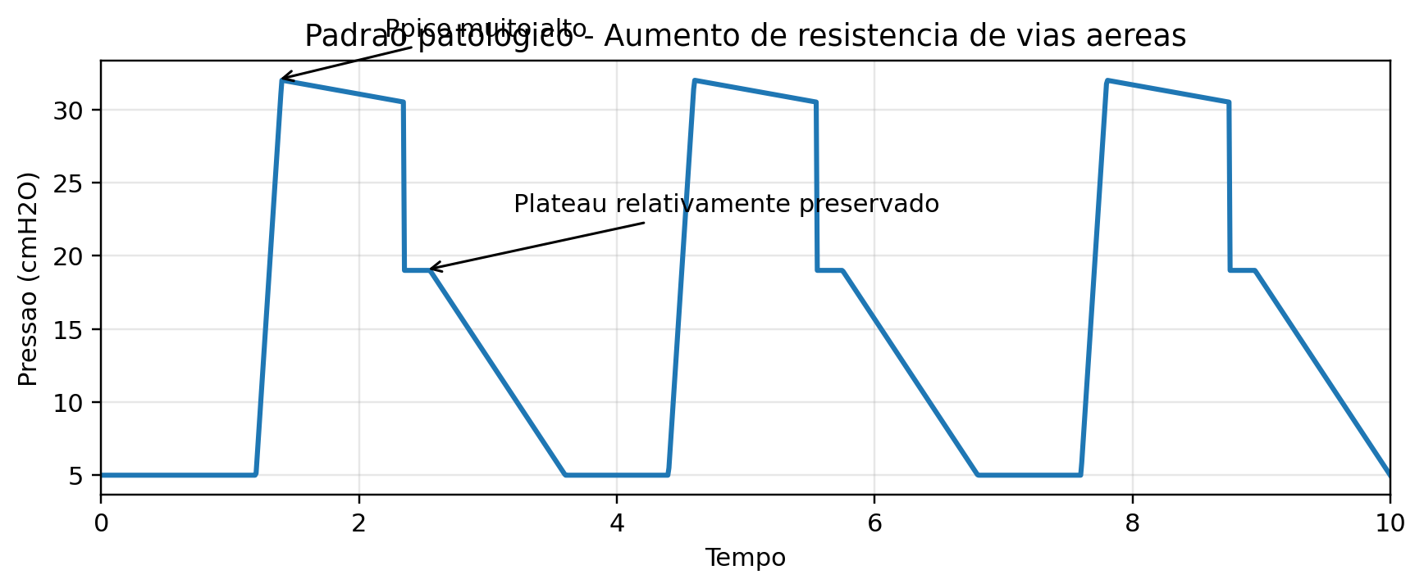
Curva ilustrativa esquemática.
Pode significar:
- Broncoespasmo/asma/DPOC
- Secreção ou rolha
- Dobras no tubo/circuito
- Mordedura do tubo
- Filtro obstruído
Condutas práticas:
- Aspirar secreção se indicado
- Checar tubo e circuito
- Broncodilatar
- Reavaliar Ppico e Pplat após intervenção

3.2 Complacência reduzida
Quando a complacência cai, tanto Ppico quanto Pplat tendem a se elevar, e o gradiente entre eles permanece relativamente pequeno. Ocorre em SDRA, edema pulmonar, atelectasia, pneumotórax, distensão abdominal e obesidade grave.
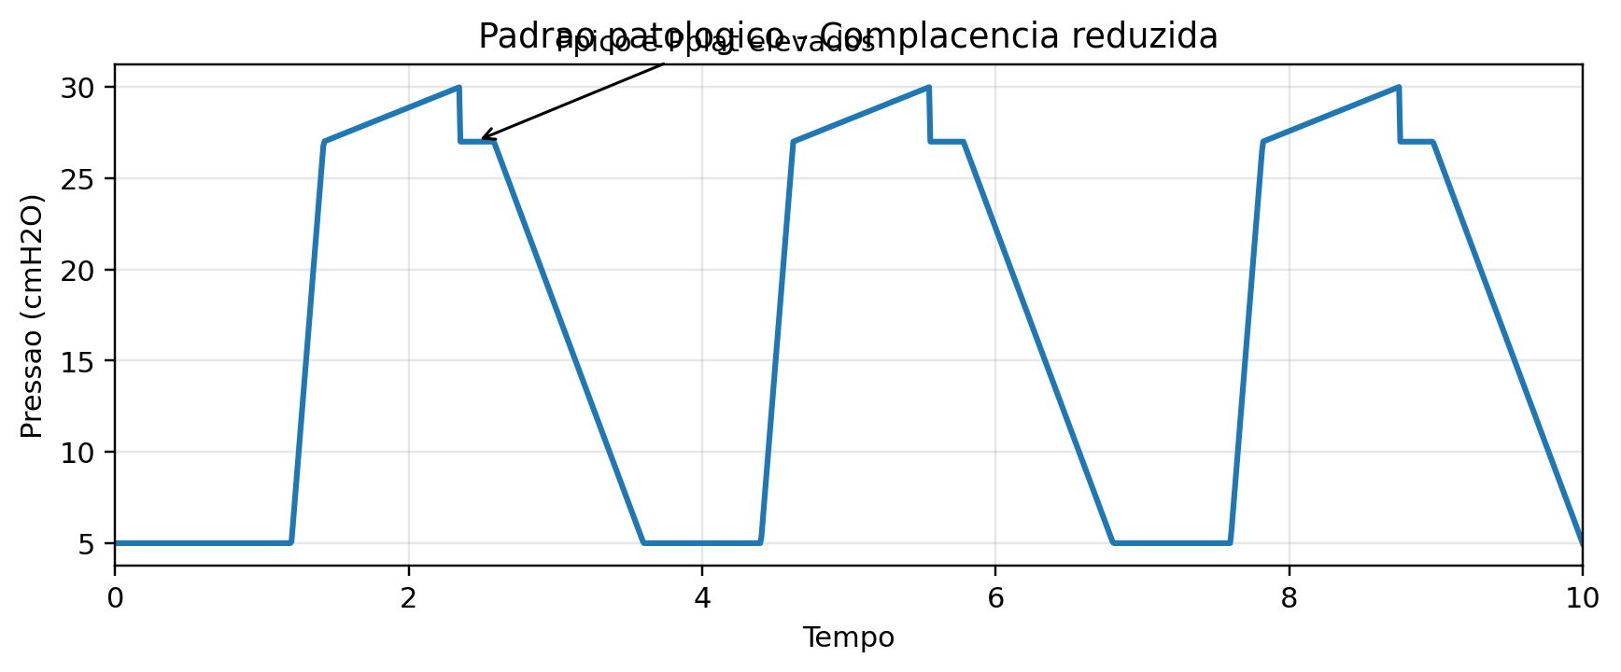
Curva ilustrativa esquemática.
Pode significar:
- SDRA
- Edema pulmonar
- Atelectasia
- Pneumotórax
- Pressão abdominal elevada
Condutas práticas:
- Confirmar causa clínica
- Aplicar estratégia protetora
- Reavaliar PEEP, recrutamento e hemodinâmica
- Investigar pneumotórax se houver deterioração abrupta

3.3 Padrão serrilhado
Oscilações serrilhadas na curva, especialmente de pressão ou fluxo, sugerem secreção em via aérea, água no circuito ou vibração relacionada a muco.
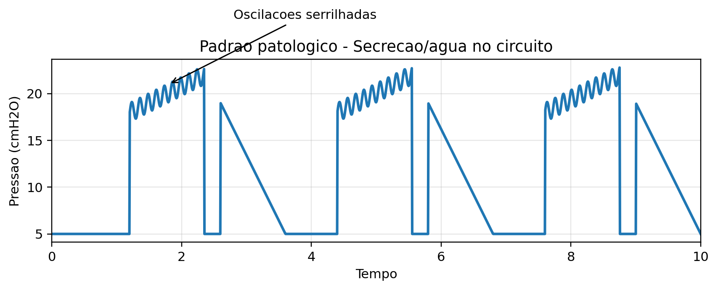
Curva ilustrativa esquemática.
Pode significar:
- Secreções
- Condensado/água no circuito
- Vibração do sistema
Condutas práticas:
- Aspirar se houver indicação clínica
- Drenar água do circuito
- Reavaliar se o padrão desaparece

3.4 Vazamento
Na curva volume-tempo, vazamento é sugerido quando o volume expirado é menor que o inspirado e a curva não retorna à linha de base.
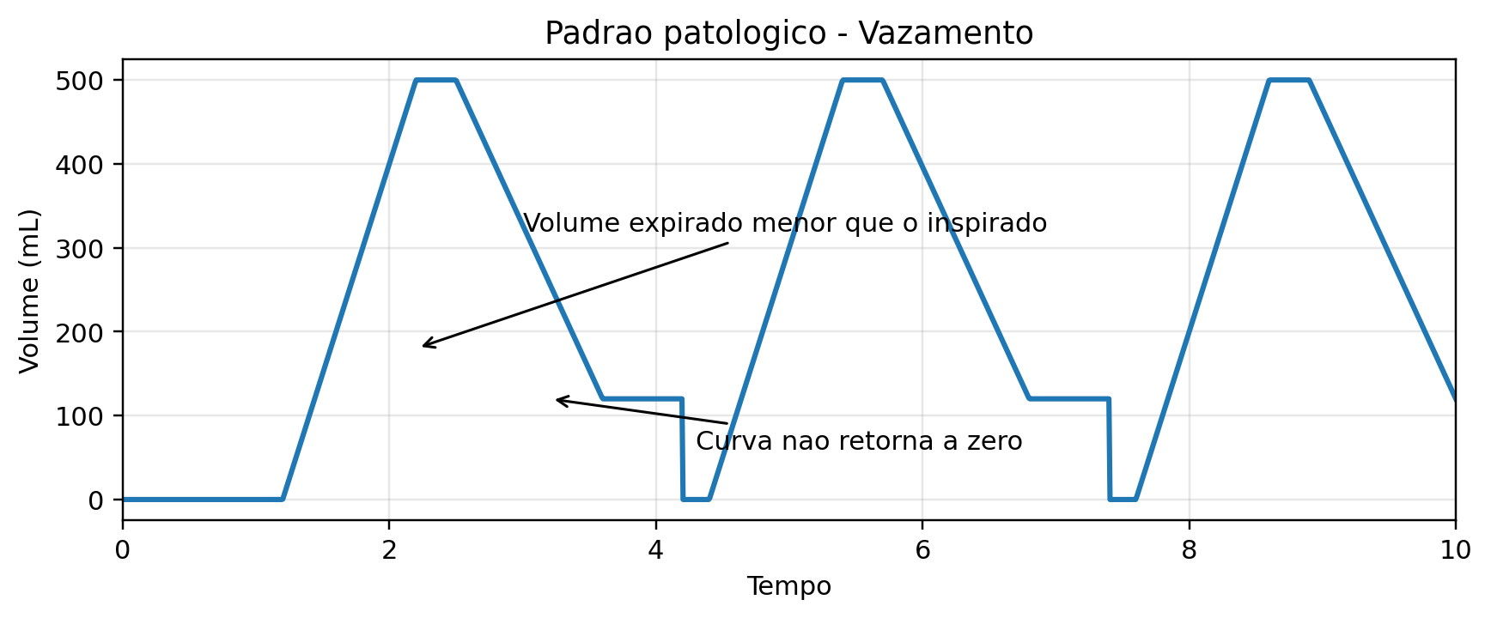
Curva ilustrativa esquemática.
Pode significar:
- Cuff insuflado inadequadamente
- Desconexão parcial do circuito
- VNI com fuga pela máscara
- Fístula broncopleural em contexto específico
Condutas práticas:
- Checar cuff
- Rever conexões
- Reposicionar máscara
- Comparar volume inspirado e expirado

3.5 Auto-PEEP / hiperinsuflação dinâmica
O sinal clássico é o fluxo expiratório que não retorna a zero antes do próximo ciclo. É frequente em DPOC/asma, FR alta e tempo expiratório insuficiente.
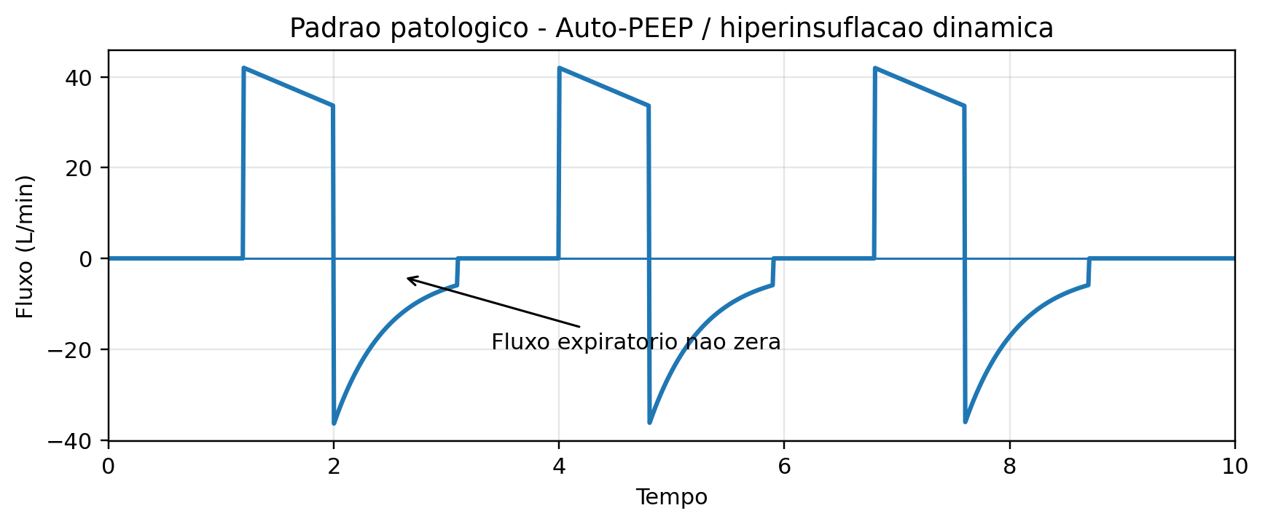
Curva ilustrativa esquemática.
Pode significar:
- DPOC/asma
- FR excessiva
- TI longo / expiração curta
- VT excessivo
Condutas práticas:
- Reduzir FR se possível
- Encurtar TI
- Aumentar tempo expiratório
- Tratar obstrução
- Considerar PEEP extrínseca em pacientes selecionados

3.6 Esforço do paciente e trigger
A deflexão negativa na curva de pressão imediatamente antes do ciclo sugere esforço inspiratório do paciente. Se houver deflexões sem disparo, pensar em esforço ineficaz.
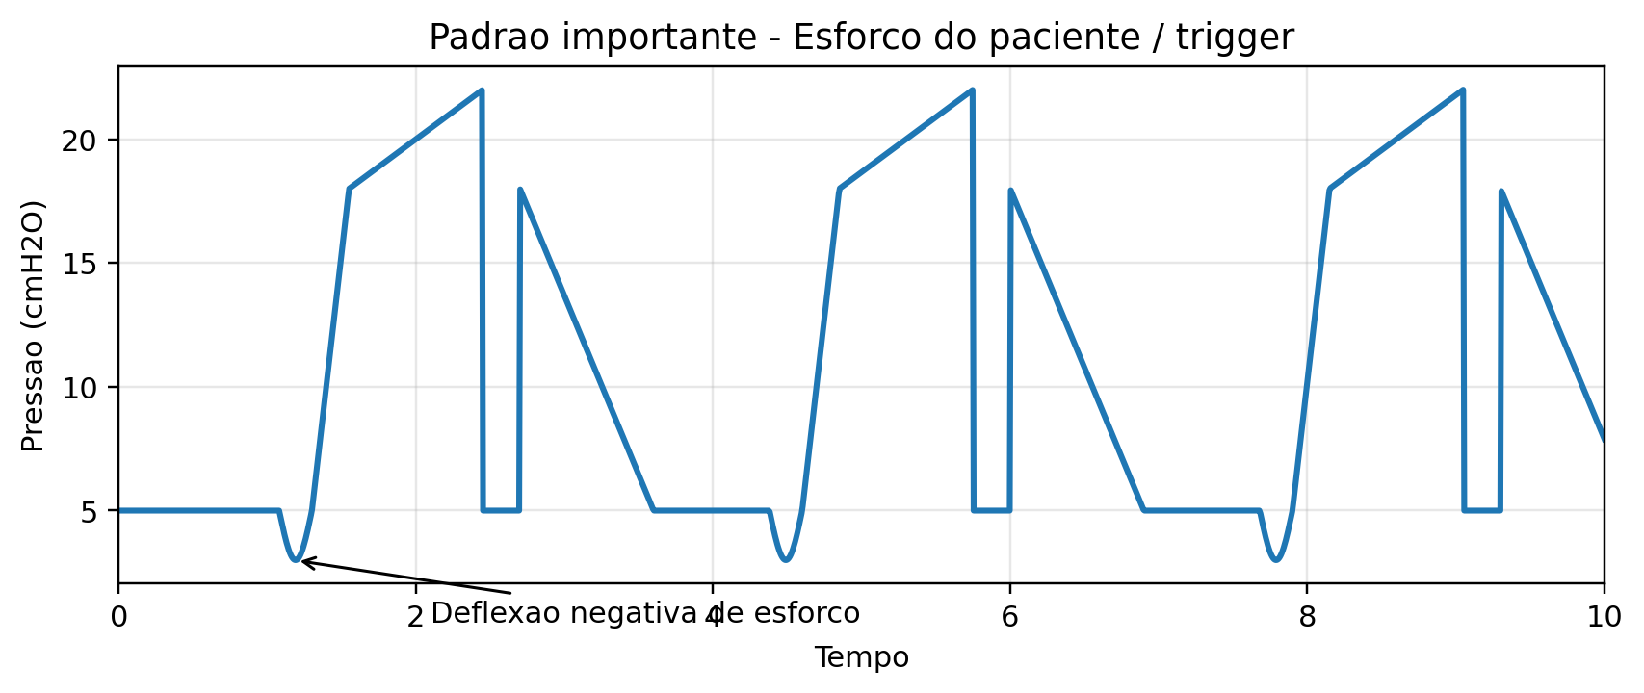
Curva ilustrativa esquemática.
Pode significar:
- Trigger assistido normal
- Esforço ineficaz se não houver disparo
- Atraso de trigger se o ventilador responder tarde
Condutas práticas:
- Avaliar conforto
- Checar sensibilidade do trigger
- Pesquisar auto-PEEP e fraqueza muscular

3.7 Fluxo inspiratório insuficiente
A concavidade na curva de pressão durante a inspiração sugere que o paciente demanda mais fluxo do que o ventilador oferece: flow starvation.
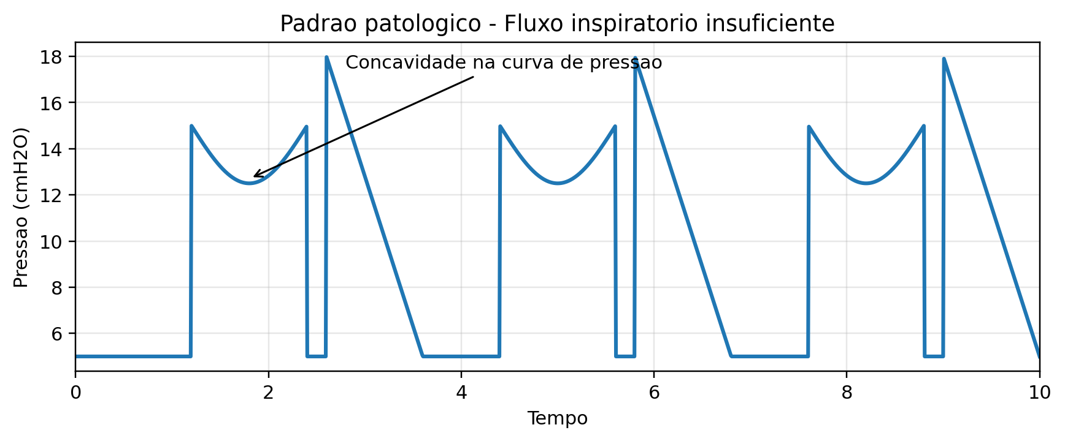
Curva ilustrativa esquemática.
Pode significar:
- Fluxo inspiratório baixo
- Rise time lento
- Drive respiratório elevado
Condutas práticas:
- Aumentar fluxo ou ajustar rise time
- Tratar dor, acidose, ansiedade, febre
- Reavaliar assincronias relacionadas

4. Loops importantes

4.1 Loop pressão-volume normal
O loop PV normal mostra histerese discreta entre inspiração e expiração. Quanto mais achatado o loop, pior a complacência.
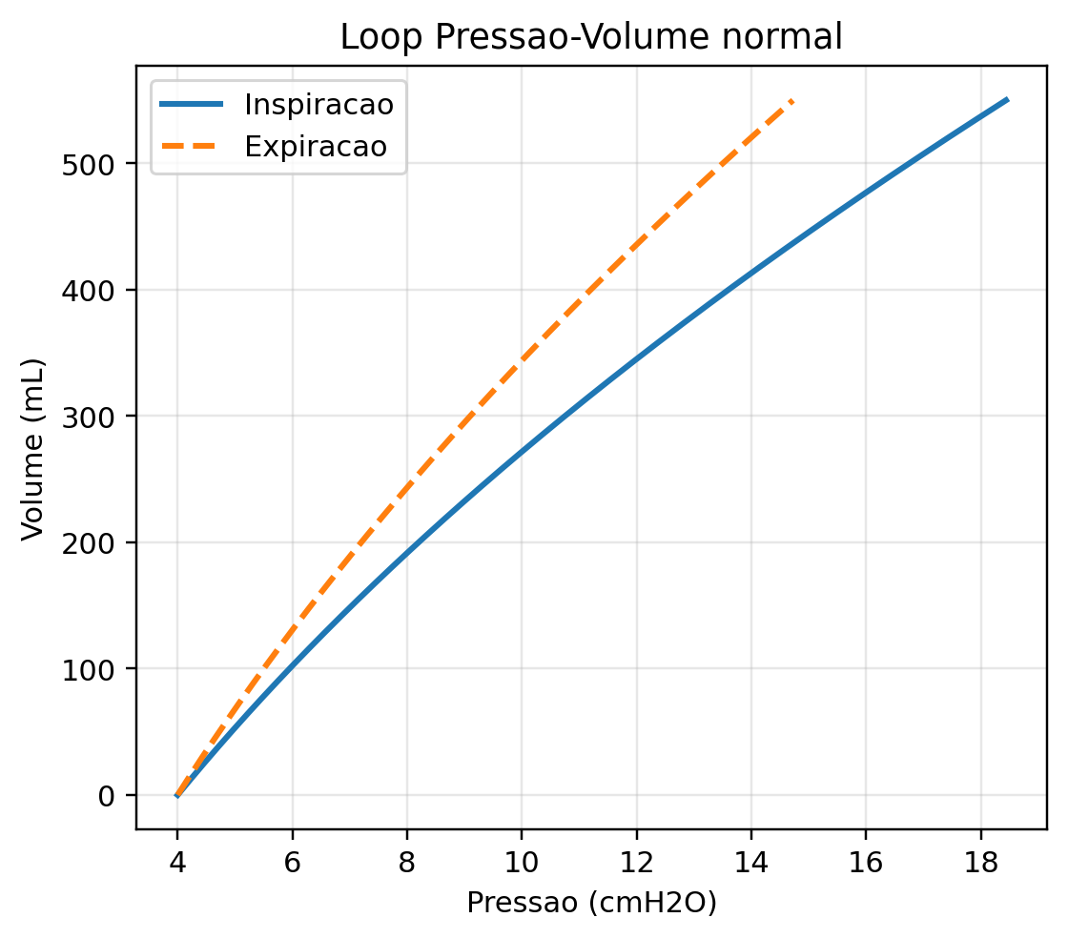
Loop ilustrativo esquemático.

4.2 Loop pressão-volume com overdistension / beaking
Beaking na porção superior do loop PV sugere hiperinsuflação/overdistension alveolar. Pode ocorrer com VT excessivo, pressão excessiva ou PEEP inadequadamente alta.
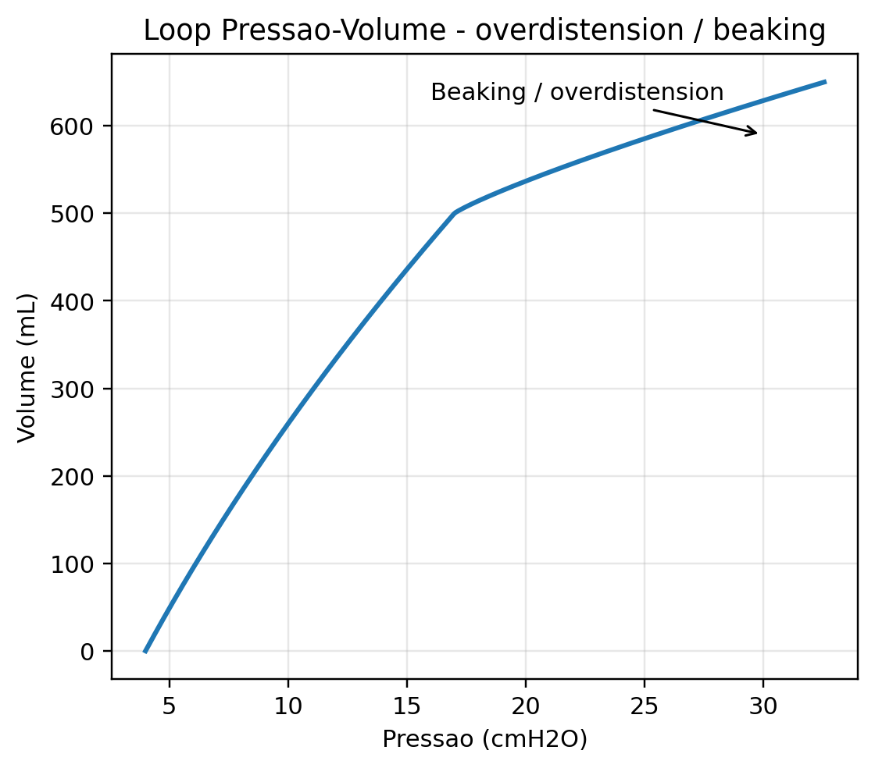
Loop ilustrativo esquemático.

4.3 Loop fluxo-volume com padrão obstrutivo
Na obstrução, a alça expiratória tende a ficar escavada/côncava, refletindo limitação ao fluxo expiratório.
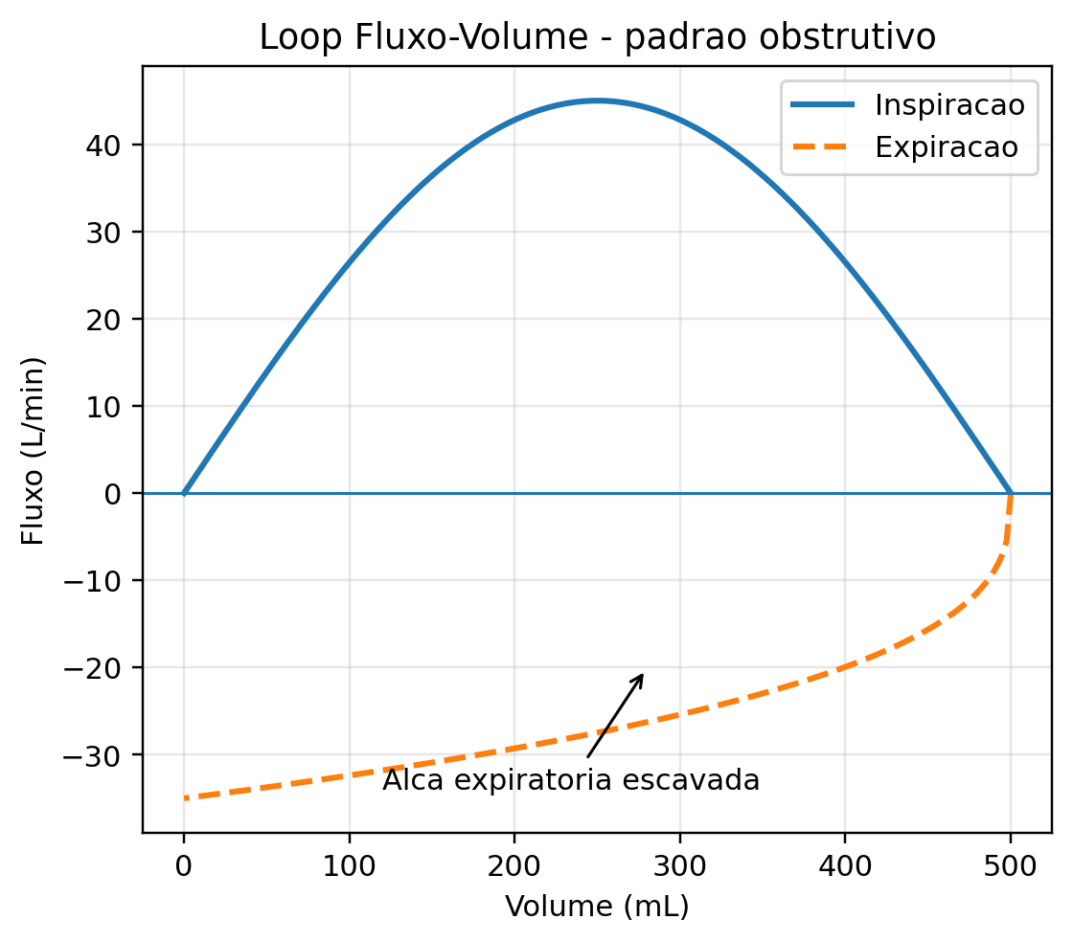
Loop ilustrativo esquemático.

5. Como diferenciar resistência aumentada de complacência reduzida
Padrão | Ppico | Pplat | Sugere
Resistência aumentada | Muito aumentada | Normal ou pouco aumentada | Broncoespasmo, secreção, tubo/circuito
Complacência reduzida | Aumentada | Aumentada | SDRA, edema, atelectasia, pneumotórax, abdome
Processo misto | Muito aumentada | Aumentada | Obstrução + doença parenquimatosa ou mecânica grave

6. Leitura sistemática da curva no plantão
1) Confirmar o modo ventilatório: VC, PC, PSV, SIMV etc.
2) Olhar primeiro o paciente: esforço, conforto, uso de musculatura acessória, SpO2, FR e hemodinâmica.
3) Avaliar curva de pressão: Ppico alto? Pplat alto? Deflexão de trigger? Concavidade?
4) Avaliar curva de fluxo: fluxo expiratório zera? Há auto-PEEP? Há auto-disparo?
5) Avaliar curva de volume: o volume volta à linha de base? Há vazamento?
6) Correlacionar com alarmes, ausculta, secreções, broncoespasmo, gasometria e mecânica.
7) Intervir e reavaliar imediatamente se a curva melhora.

7. Checklist rápido - reconhecimento visual
• Ppico alto + Pplat normal/pouco alta: Pense em resistência aumentada.
• Ppico alto + Pplat alta: Pense em complacência reduzida.
• Fluxo expiratório não zera: Pense em auto-PEEP.
• Curva serrilhada: Pense em secreção ou água no circuito.
• Curva de volume não retorna a zero: Pense em vazamento.
• Deflexão negativa antes do ciclo: Há esforço do paciente.
• Deflexão sem disparo: Pense em esforço ineficaz.
• Concavidade na pressão inspiratória: Pense em fluxo insuficiente.
• Beaking no loop PV: Pense em overdistension.

8. Pérolas de prática clínica
- Nem toda pressão alta no ventilador significa piora pulmonar: primeiro diferencie resistência versus complacência.
- Em obstrutivos, olhar a curva de fluxo é frequentemente mais útil que olhar apenas pressão.
- A melhor curva é aquela que faz sentido junto ao quadro clínico; nunca interprete o ventilador isoladamente.
- Curvas melhoram muito após intervenções simples: aspirar, reposicionar tubo, drenar água, ajustar trigger, ajustar fluxo.
- Se houver deterioração abrupta com piora de pressão, oxigenação e complacência, pense em pneumotórax, secreção, desconexão, broncoespasmo grave ou edema agudo.

9. Referências para aprofundamento
Tobin MJ. Principles and Practice of Mechanical Ventilation.
Marini JJ, Slutsky AS. Mechanical Ventilation.
Chatburn RL. Basics of ventilator graphics.
Diretrizes e revisões de ventilação mecânica em terapia intensiva.
Revisões clínicas sobre patient-ventilator interaction e ventilator waveforms.

Material educacional de apoio à decisão clínica. Deve ser integrado ao exame do paciente, gasometria, mecânica respiratória e protocolo institucional.

